1. eclipse中安装egit插件

<http://download.eclipse.org/egit/updates>

还需要集成maven插件

要求环境中安装了jdk,maven

或直接选用 springTools（其中已经集成egit）

<http://www.springsource.org/sts>

完成eclipse基本设置，设置java,jsp等编码为UTF-8

在tx-parent导入后，导入codeTemplate.xml,codeFormat.xml

1. 访问github申请帐号

<https://github.com/>

1. 下载代码(以tx-parent项目为例)

在Git Repositories中点击：clone a get repository and add clone to this view

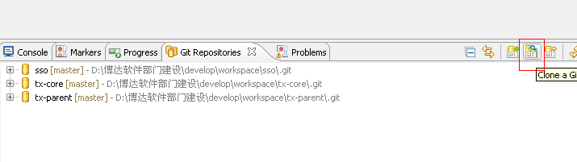

在<https://github.com/txteam/tx-parent>拷贝

<https://github.com/txteam/tx-parent.git>

粘贴入：Location: URI中

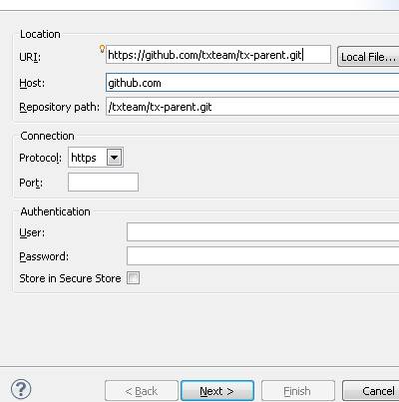

勾选主版本以及开发阶段分支

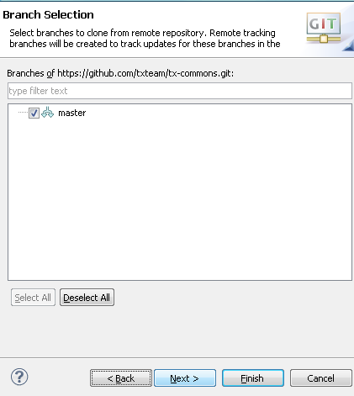

设置存放路径

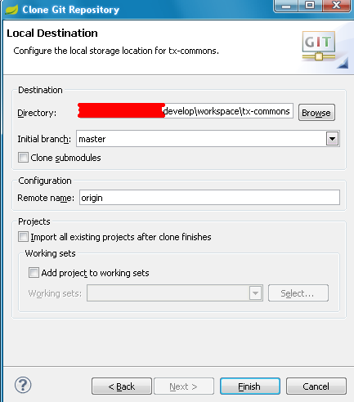

将项目导入到工作空间中

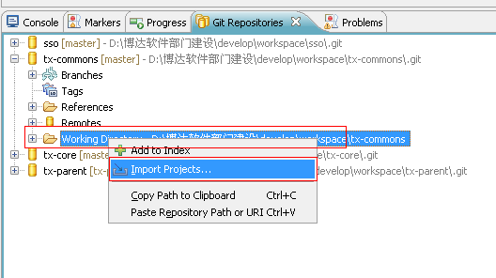

选择确认导入

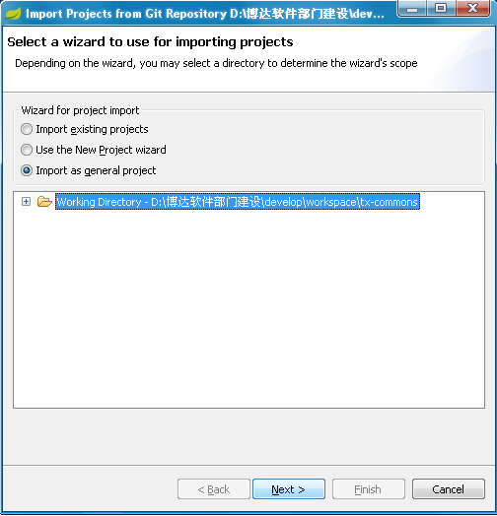

设置好日常版本提交的分支

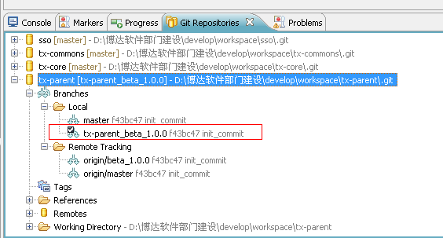

分支稳定后由固定人员合入master中，

并定期合入master中。

该文档会定期根据具体版本管理过程中遇到的问题，修改版本管理办法

1. 分支版本管理

从版本机获取最新的版本

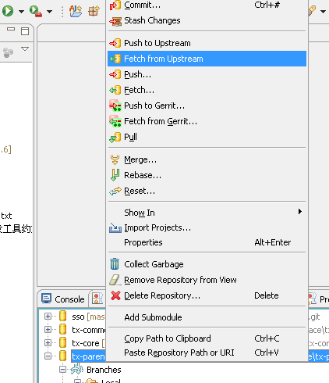

在本地存放对应版本

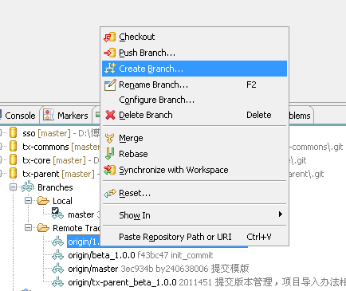

双击将当前工作版本，切换到该版本中

